Урок для дарослых
Казлова Таццяна Уладзіміраўна,
настаўнік беларускай мовы і літаратуры
ДУА “Цырынская сярэдняя школа”
Карэліцкага раёна Гродзенскай вобласці
+375299081632

Тэма: Апавяданне Генрыха Далідовіча “Страта”: урокі дзяцінства (беларуская літаратура, 5 клас): прыёмы стварэння праблемных сітуацый”
Мэта: плануецца, што ўдзельнікі-“вучні” авалодаюць ведамі пра асноўныя прыёмы стварэння праблемных сітуацый, будуць мець уяўленне аб магчымасцях дадзеных прыёмаў для павышэння матывацыі вучняў.
Задачы:
стварыць умовы для павышэння матывацыі ўдзельнікаў урока для дарослых, для самарэалізацыі педагогаў і стымулявання іх прафесійнага росту;
садзейнічаць развіццю навыкаў распрацоўкі праблемных сітуацый;

Ход урока для дарослых
І. Арганізацыйна-матывацыйны этап
1. Матывацыя ўдзельнікаў
Вучэбная мэта этапа: стварыць спрыяльную абстаноўку, арганізаваць увагу “вучняў”.
Прыём “Паліна, піца, Прага”.
- Добры дзень, паважаныя калегі! Вось і надышла наша доўгачаканая сустрэча. Давайце пачнём яе наступным чынам: кожнаму неабходна назваць сваё поўнае імя, потым страву, якая пачынаецца з першай літары вашага імя, затым назву беларускага горада.
Настаўнік: Таццяна, тварог, Тураў.
(“Вучні” працягваюць па чарзе)
Настаўнік : Мы жывём у свеце, які імкліва змяняецца. Тэхналогіі, якія, здавалася б, толькі ўвайшлі ў наша жыццё, хутка становяцца ўстарэлымі. Таксама і веды: усе разумеюць, што эфектыўна засвойваюцца толькі тыя, якія будуць запатрабаваны дзецьмі ў жыцці і будучай прафесійнай дзейнасці.
Прыём “Пабуджальны дыялог”.
- Пачнём наш урок з цікавага задання: у вас на стале ў кожнага прабіркі з арэхам, ваша задача – дастаць арэх, прабірку пераварочваць забараняецца (“Вучні” выконваюць заданне.)
Пытанні:
- Ці змаглі вы выканаць гэта заданне? Чаму?
- Ці можа такое заданне зацікавіць вучняў, матываваць іх на дзейнасць?
Настаўнік: Рускі педагог Рувім Левім зазначаў: “Мы занадта часта даём дзецям адказы, якія трэба вывучыць, а не ставім перад імі праблемы, якія трэба вырашыць”. Як вы ставіцеся да гэтага выказвання? (Адказы “вучняў”.)

2. Мэтавызначэнне
Вучэбная мэта: вызначэнне тэмы ўрока, пастаноўка мэты.
Настаўнік: Вам неабходна з дапамогай кросэнса сфармуляваць тэму ўрока: “Апавяданне Генрыха Далідовіча “Страта”: урокі дзяцінства”: прыёмы стварэння праблемных сітуацый”.
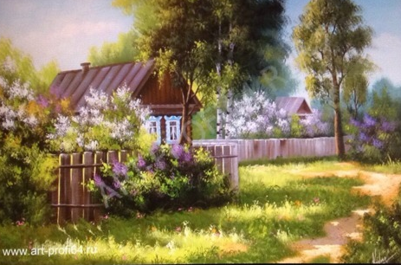

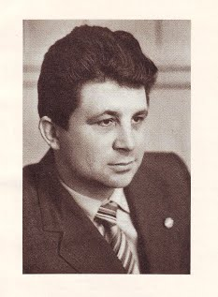
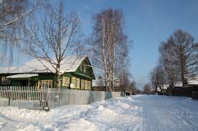

Генрых Далідовіч
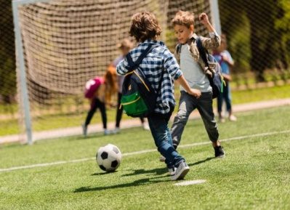
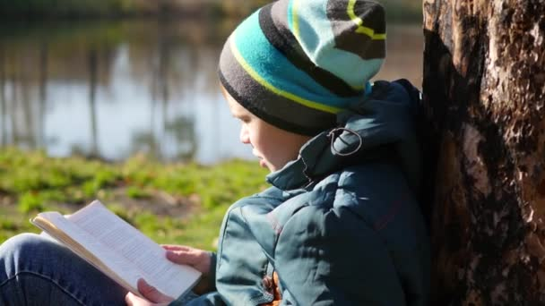
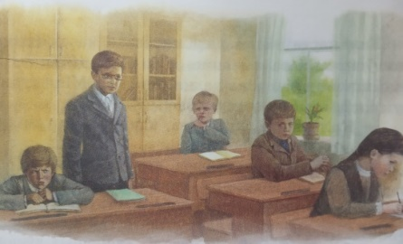

Прыём “Тэлеграма”.
Настаўнік: Давайце сумесна акрэслім задачы нашага ўрока. Вам прапануецца ключавое слова БАНК.
- больш даведацца пра прыёмы праблемнага навучання;
- атрымаць гатовыя прыклады праблемных сітуацый, заданняў;
- навучыцца распрацоўваць праблемныя сітуацыі;
- калектыўна працаваць.

ІІ. Дзейнасны этап – прадметны ўрок.
Тэма ўрока: Апавяданне Генрыха Далідовіча “Страта”: урокі дзяцінства.
Клас: 5
Мэта ўрока: арганізаваць дзейнасць вучняў па вывучэнні апавядання “Страта” Г.Далідовіча, у выніку чаго вучні будуць ведаць: змест твора, праблемы, узнятыя аўтарам у апавяданні; будуць умець: аналізаваць твор, вылучаць эпізоды, важныя для характарыстыкі персанажаў.
Задачы:
- садзейнічаць развіццю аналітычнага і лагічнага мыслення, камунікатыўных навыкаў і рэфлексійных здольнасцей вучняў;
- стварыць умовы для выхавання пачуцця сяброўства, чуласці і спагады да тых, хто побач.
Месца ўрока ў тэме: трэці ўрок.
Абсталяванне: вучэбны дапаможнік “Беларуская літаратура 5 клас” (ІІ частка”, карткі для працы ў групах, картка-кластар для характарыстыкі герояў, ілюстрацыі.
Афармленне дошкі: У свеце няма нічога лепшага і прыемнейшага, як сяброўства; выключыць з жыцця сяброўства – усё роўна што пазбавіць свет сонечнага святла. (Цыцэрон.)

Ход урока
І. Арганізацыйна-матывацыйны этап.
Настаўнік: Вам неабходна зараз аб’яднацца ў групы. Падыдзіце і выберыце для сябе пазл. (Восень, зіма, вясна)
ІІ. Праверка дамашняга задання.
1. План апавядання.
Настаўнік: На дошцы размешчаны малюнкі-смайлікі. Якія асацыяцыі ў вас узніклі пры праглядзе гэтых малюнкаў? Што ў іх зашыфравана? (План апавядання)
Заданне: размясціць малюнкі ў пэўнай паслядоўнасці.
3. Міцеў сакрэт 2. Захапленне футболам 4.Заняткі хлопчыкаў
1.Навічок 5. Міцю пагоршала 6. Памяць пра Міцю
2. Вуснае паведамленне пра сяброўства Стася і Міці.

ІІІ. Пастаноўка мэты і актуалізацыя ведаў.
Настаўнік: Вам прапанаваны творы розных відаў мастацтва.
1) Якуб Колас “У старых дубах”.
2) Анатоль Кудравец “Цітаўкі”.
3) Міхась Лынькоў “Васількі”.
4) Максім Танк “Ля вогнішч начлежных”.
5) Народная легенда “Нарач”.
6) Рэпрадукцыя карціны Эдуарда Белагурава “Дзеці вайны”.
7) Манумент у гонар маці-патрыёткі ў Жодзіна.
- Якія ўражанні і пачуцці выклікалі ў вас гэтыя творы?
- Чым падобныя гэтыя пачуцці да тых, што ўзніклі пасля знаёмства з апавяданнем “Страта”? Якое ключавое слова іх звязвае? (Страта)
- Адзначце тыя, якія блізка звязаны з апавяданнем Г.Далідовіча “Страта”. (“Васількі”, “Нарач”, “Ля вогнішч начлежных”, рэпрадукцыя карціны Эдуарда Белагурава “Дзеці вайны”, Манумент у гонар маці-патрыёткі ў Жодзіна.)
- Чаму ў спісе твораў змешчаны творы пад нумарам 1 і 2? (Часта з-за неабдуманых учынкаў можа здарыцца бяда, якая прывядзе да страты.)

Прыём “Яркая пляма”
Прагляд мультыплікацыйнага відэароліка “Сапраўдны сябар”

- Скажыце, якое дачыненне мае прагледжаны вамі відэаролік да нашага ўрока? Якое ключавое слова аб’ядноўвае апавяданне Г.Далідовіча “Страта” і гэты ролік? (Сяброўства. Сапраўдны сябар заўсёды прыйдзе на дапамогу)
- Наша задача: ахарактарызаваць герояў апавядання, падвесці вынікі вывучэння твора, вызначыць жыццёвыя ўрокі.

ІV. Работа над зместам апавядання
1. Работа ў групах.
Настаўнік: Пры аб’яднанні ў групы ў вас атрымаліся розныя ілюстрацыі. Як вы думаеце, чаму няма ілюстрацыі з выявай лета? (У апавяданні Генрыха Далідовіча “Страта” аўтар засяроджвае ўвагу на такіх порах года, як восень, зіма, вясна, якія звязаны з жыццём Міці Бокуця.)
- Кожная група рыхтуе адказы на пытанні па змесце твора і выводзіць са сваіх адказаў жыццёвы ўрок.

І група: “Знаёмства з сям’ёй Міці Бокуця”.
- Як можна ахарактарызаваць сям’ю Міці? Якая Яна? (Дружная. Бацькі робяць усё магчымае, каб дапамагчы хвораму сыну.)
- Як вы думаеце, з каго браў прыклад Міця Бокуць, у каго ён вучыўся, каб стаць такім, якім ён быў? (З бацькоў, са сваёй сям’і.)
- Якое ж значэнне ў жыцці чалавека мае сям’я? Чаму? (Сям’я – гэта прытулак, дапамога, радасць, усведамленне таго, што ты не адзін.)
- Чаму можна павучыцца ў Бокуцяў, які ўрок узяць для сябе?
Першы ўрок – сям’я мае вялікае значэнне ў жыцці чалавека.

ІІ група: “Міця ў школе”
- Як паводзіў сябе Міця на ўроку? (Выпрамлена сядзеў і не зводзіў вачэй з настаўніцы, выдатна ведаў тэорыю літаратуры, пісаў вершы.)
- Як змяніліся паводзіны хлопчыка ў выпадку з кавалачкам гліны? С.58. (Ён уздрыгнуў, але не падхапіўся, не азірнуўся, а ўціснуў галаву ў плечы; праз хвіліну “па яго белай шчацэ пакацілася буйная слязінка.)
Абмеркаванне праблемнага пытання:
- Як вы лічыце, чым былі выкліканы хлопчыкавы слёзы? (Міця быў навічком у класе. Ён перажываў, што аднакласнікі не прымуць і не зразумеюць яго, вырашаць, што ён выскачка і “цяльпук”. А Міця быў проста добрым і разумным хлопчыкам, які любіў вучыцца, чытаць кнігі, умеў сябраваць.)
- Што самае галоўнае для нас са сказанага вышэй? Якім будзе другі ўрок?
Другі ўрок - трэба добра вучыцца і не крыўдзіць аднакласнікаў.

ІІІ група: “Вольны час дзяцей”
- Чаму Міця не хацеў гуляць у футбол: не хацеў, не ўмеў, трэба было вучыць урокі ці былі іншыя прычыны? (Ён быў цяжка хворы. У яго быў лейкоз.)
- Як вы лічыце, ці паставіліся б аднакласнікі да Міці інакш, калі б ведалі, што значыць гэтая хвароба? (Дзеці не крыўдзілі б яго, каб ведалі пра хваробу, а дапамагалі б яму.)
- А што сам Міця ведаў пра сваю хваробу? (Прачытаў у медыцынскім даведніку і даведаўся, што яго хвароба невылечная.)
- Дык чаму яшчэ, апрача адносін да вучобы, можна павучыцца ў Міці Бокуця? (Стойкасці, мужнасці, дысцыплінаванасці.)
- І якім жа будзе наш трэці ўрок?
Урок трэці – быць мужнымі, не апускаць рукі ў цяжкую хвіліну.

І група: “Цяжкі сакрэт”
- Як паставіўся Стась да хворага Міці, калі на ўроку матэматыкі Міцю стала блага? Зачытайце ключавыя словы і словазлучэнні (с.64). (“у мяне аж сціснулася душа”, “гэта прыгнятала мяне”, “каб сказалі, што для вылячэння трэба нешта аддаць – руку, нагу, вока, - дык я аддаў бы не задумваючыся”.)
- Хто здольны на такія ўчынкі, як Стась? (Маці, бацька,сябар, неабыякавы чалавек.)
Абмеркаванне праблемнага пытання:
- Чаму, ужо стаўшы дарослым мужчынам, Стась зазначае, што “Міця, можа, быў бы… самым лепшым і надзейным таварышам”? (Да самых апошніх дзён жыцця Міці хлопчыкі праводзілі разам шмат часу. Калі Міцю стала зусім блага,Стась кожны дзень адведваў яго. Сябры разам рабілі ўрокі, чыталі кнігі, марылі пра падарожжы, чыталі адзін аднаму свае вершы. Усё гэта збліжала хлапчукоў. Гэта і ёсць тыя адносіны, якія называюць адным ёмістым словам – сяброўства. Разам са смерцю Міці Стась страціў самага лепшага і надзейнага таварыша.)
- Які жыццёвы ўрок можна ўзяць для сябе?
Урок чацвёрты: сябры заўсёды дапамогуць у бядзе.

ІІ група: “Міця нечакана злёг у пасцель”.
- Што пачаў заўважаць Стась, прыходзячы да Міці кожны дзень? (с.66: “…я часамі аж не даваў сабе веры: няўжо Міця ўсё гэта прыдумляе сам? А па-другое, уражваўся, што ён, мой аднагодак, думае зусім іначай, чым я, нібы зазірае туды, куды я яшчэ зазірнуць не магу”.)
- Ці зрабіла хвароба Міцю злым і сумным? (Не зрабіла.)
Абмеркаванне праблемнага пытання:
- “Я і сёння берагу тыя кнігі, што мы некалі любілі чытаць, а таксама Міцеву кепачку, яго пенал і любімы компас. Берагу як памяць, як даўнюю і, можа, яшчэ не здзейсненую мару”. Як вы думаеце, які сэнс заключаны ў словах “няздзейсненую мару”? (Любімыя рэчы, кнігі Міці былі для Стася як памяць, даўняя, добрая і сумная, і мара, далёкая і няздзейсненая.Чаму няздзейсненая? Магчыма, таму што няма побач вернага і надзейнага таварыша, якім быў Міця, што ўжо ніколі не вернецца тая даўняя прыгожая мара пра падарожжы ў нязведаныя краіны, што ніколі больш не зведае ўжо дарослы Стась той дзіцячай апантанасці ад прадчування новага і проста ад таго, што ўсё жыццё ў цябе наперадзе.)
- Якім жа будзе наш наступны жыццёвы ўрок?
Урок пяты: сапраўдныя сябры – самыя верныя.

ІІІ група: “Самы лепшы і надзейны сябар”.
Абмеркаванне праблемнага пытання:
- “Нешта мяняецца і мяняецца ў маёй душы, прыходзіць тое, чаго я раней ці не ведаў, ці ведаў не ў такой меры”. З чым звязаны гэтыя душэўныя перажыванні Стася? Які сэнс захаваны ў слове “тое”? (Кожны дзень Стась бачыць, як Міця пакутуе. Ад таго, што нічым не можа дапамагчы таварышу, у Стася сэрца “сціскаецца ад болю”. Гэты боль, боль сябра і за сябра, боль маці Міці нешта мяняюць у душы хлопчыка, да яго прыходзіць тое, чаго ён “раней не зведаў, ці зведаў не ў такой меры”. За словам “тое” схавана спачуванне і душэўны боль, адчуванне непазбежнай страты і маленькая надзея на цудадзейнае выздараўленне сябра, жыццёвая мудрасць і хуткае сталенне.)
- Знайдзіце і зачытайце радкі з апісаннямі прыроды ў пачатку твора, у сярэдзіне і ў канцы твора. (“Разлагоджаная, ціхая і сонечная часіна”, дажджлівая восень, насталі сіверныя халады”, “шалее завіруха, вые ахалоджаны вецер, намецены гурбы снегу”.)
- Ці можна правесці паралель паміж апісаннем прыроды і жыццём Міці Бокуця? (Пагаршаецца надвор’е – пагаршаецца стан Міці.)
- А што вы скажаце пра май месяц? (Цёпла, хутка ў дзяцей канікулы. Міця памірае. Гэта так недарэчна – май, вясна і смерць. У маі ўсё красуецца, наліваецца жыццём. І гэта так страшна, калі дзеці паміраюць, калі ніхто не можа ім дапамагчы.)
- Якім будзе наш апошні ўрок?
Шосты ўрок – умейце цаніць дружбу.

2. Зварот да эпіграфа.
Ваша задача – аднавіць прапушчаныя словы: “У свеце няма нічога лепшага і прыемнейшага, як ……. (сяброўства); выключыць з жыцця ……. (сяброўства) – усё роўна што пазбавіць свет сонечнага ……(святла)”. (Цыцэрон.)

3. Складанне характарыстыкі Стася і Міці: запаўненне кластара “Стась і Міця – сапраўдныя сябры”.

Хто ён?

Міця Бокуць
Стась
Які ён?

верны
адданы
чулы
спагадлівы
сумленны
самаахвярны
любіць чытаць
сур’ёзны
спакойны
добры
настойлівы
глыбакадумны
старанны
любіць чытаць
сталы
разважлівы
сціплы
мужны

Сяброўства трымаецца

на даверы
на добрых адносінах
Чаму вучыць?

Адказнасці, узаемапавазе

Практыкаванне “Дзве хвіліны адпачынку”
Мэта: хуткае паслабленне, зняцце напружання.
- Зручна размясціцеся на крэслах, пакладзіце рукі на калені, закрыйце вочы: “Перанясіцеся ў думках туды, дзе вам добра. Магчыма, гэты звыклае для вас месца, дзе вы любіце праводзіць час і адпачываць. Магчыма, гэта месца вашай мары. Пабудзьце там, “рабіце” тое, што вам падабаецца там рабіць. Ці нічога не рабіце, як хочаце. Заставайцеся там, дзе вам добра. (Паўза хвіліну.)
Пытанні для рэфлексіі:
1) Як вы сябе адчуваеце?
2) Ці ўдалося вам расслабіцца?

3. Супастаўленне рэпрадукцый карцін і характару героя.
Настаўнік: Як вы лічыце, якія ілюстрацыі адпавядаюць характару Міці? Дакажыце свой пункт погляду, выкарыстоўваючы тэкст апавядання. (с.57: “гаварыў ціха, але абдумана, ясна і, галоўнае, як мне здалося, вельмі глыбока”, с.58: “ён уздрыгнуў, але не падхапіўся, не азірнуўся, а ўціснуў галаву ў плечы”.)

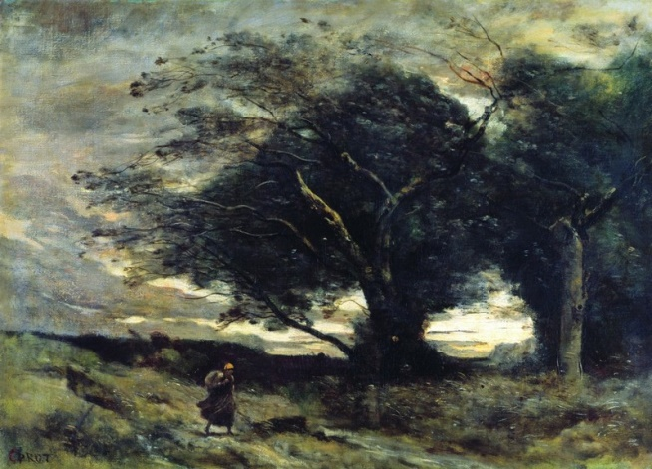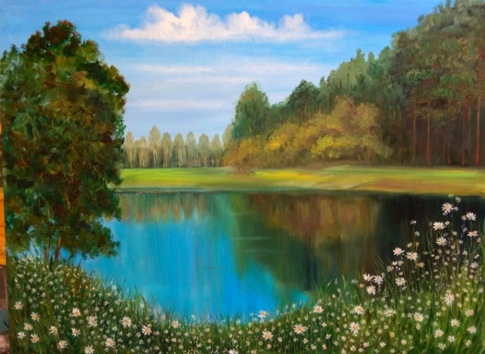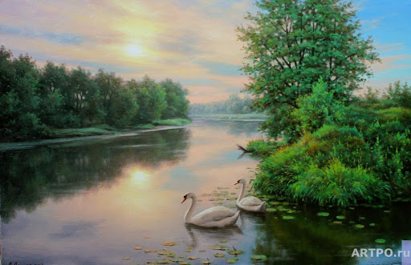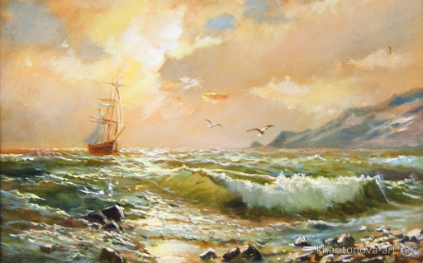

4. Конкурс “Паразважай і адкажы”.
1) “Усе ў вёсцы, хто спатыкаў яго (Міцю) на вуліцы, здзіўляліся, азіраліся не то з усмешкаю, не то з пачцівасцю на такога незвычайнага вучня, які ішоў у школу не адзін, а з маці, трымаючы яе пад руку”. Чаму?
2) “ Дык ты, можа, прачытаеш тое-сёе сваё зараз?” – папрасіла настаўніца. – “Не, - збянтэжыўся той. – Я пасля… Сшытак свой пакажу...”. Чаму?
3) “Ніхто не павінен ведаць, што я такі хворы… Таму я папрашу цябе: не гавары, калі ласка, нікому, што ты пачуў і ўбачыў. Я цябе паклікаў, бо думаў: упаду, як падаў ужо. Ды я табе веру”. Чаму?
4) “Я з той часіны глыбока ў душы пачаў насіць Міцеў цяжкі сакрэт”. Чаму?
5) “Давай крыху адпачнём, - ціха прашаптаў Міця слабым голасам. – Толькі ты сёння маму не кліч… ёй і так цяжка…”. Чаму?
6) “…у яго гэтулькі дабрыні, шчырасці, што аж душа баліць: такі добры чалавек быў бы…”. Чаму?

5. Творчая работа
Настаўнік: На папяровых сімвалічных сэрцах запішыце пажаданне свайму лепшаму сябру ці сяброўцы.
Апавяданне “Страта” складаецца з 6 раздзелаў. Апошні раздзел самы хвалюючы, самы трагічны. Давайце яго паспрабуем перайначыць. Уявіце, што з Міцем адбыўся цуд.
Метад сторытэлінгу. Практыкаванне “Складаем гісторыю”. (Настаўнік дае першаму вучню клубок. Прапануе ўсім разам прыдумаць гісторыю “Цуд адбыўся”.)
Абмеркаванне вынікаў.

Прыём “Разбяры словы па літарах”
С – страх, смерць, смутак
Т – трывога
Р – растанне, разлука
А – адчуванне роспачы
Т – турботы
А – адзінота

V. Падвядзенне вынікаў урока
Настаўнік: Пакуль вы не выраслі і не нарабілі ў сваім жыцці памылак, у вас яшчэ ёсць час, каб запомніць назаўжды ўрокі дзяцінства.
- Як вы думаеце, для чаго напісаны гэты твор? Вызначце яго асноўную думку. (Трэба быць добрым, верным, дапамагаць людзям, умець сябраваць, цаніць сяброў.)
- Паразважайце, ці актуальная тэма сяброўства ў наш час?
- Ці праходзіць з гадамі сяброўства?
- Чаму вучыць нас гэты твор?
VІ. Рэфлексія.
Метад “След”.
- Кожная з’ява ў нашым жыцці пакідае свой след. Хочацца, каб вы падзяліліся думкамі і напісалі, які след у вашай душы пакінуў сённяшні ўрок. Сцісла напішыце пра гэта ў тэлеграме да мяне. (Вучні пішуць на стыкерах)

Прытча на развітанне.
Аднойчы прафесар фізіка-матэматычнага факультэта напісаў на дошцы вялікую лічбу “1” і, паглядзеўшы на студэнтаў, патлумачыў: “Гэта ваша чалавечнасць. Самая неабходная ў жыцці якасць”. Побач з лічбай “1” ён напісаў “0” і сказаў: “А гэта вашы дасягненні, якія з чалавечнасцю павялічылі вас у 10 разоў. Дададзім яшчэ адзін “0” – гэта вопыт, у якім чалавек будзе адчуваць сябе на ўсе 100”. Дадаючы кожны раз “0”, прафесар тлумачыў: “Гэта веды, гэта поспех, гэта каханне, гэта асцярожнасць… Кожны дабаўлены “0” у 10 разоў узвышае чалавека”. Раптам ён сцёр лічбу “1”, якая стаяла на пачатку рада. На дошцы засталіся нікчэмныя нулі… Прафесар сказаў: “Калі ў вас не будзе чалавечнасці, астатняе нічога не варта”.
- Дзякуй за работу!

